TERRA DI BETULLA

MI- SOL MI- SOL
Terra di betulla,casa del castoro
DO SOL LA- MI-
là dove errando va il lupo ancor.

DO SOL
RIT.: Voglio tornare ancor
LA- DO MI-
sul mio bel lago blu.
MI-
- Bum di di ai di ,
SI-
bum di di ai di,
LA- MI-
bum di di ai di bum - ( 2 volte).

MI- SOL MI- SOL
La mia canoa scivola leggera
DO SOL LA- MI-
sulle lucenti vie del grande fiume.

DO SOL
RIT.: Voglio tornare ancor
LA- DO MI-
sul mio bel lago blu.
MI-
- Bum di di ai di ,
SI-
bum di di ai di,
LA- MI-
bum di di ai di bum - ( 2 volte).

MI- SOL
Il mio cuor nostalgico
MI- SOL
là nelle basse terre
DO SOL LA- MI-
vuol ritornare a voi, monti del Nord.

DO SOL
RIT.: Voglio tornare ancor
LA- DO MI-
sul mio bel lago blu.
MI-
- Bum di di ai di ,
SI-
bum di di ai di,
LA- MI-
bum di di ai di bum - ( 2 volte).

MI- SOL MI- SOL
La tra gli abeti la luna appare
DO SOL LA- MI-
Il tuo bel viso mamma vedo ancora

DO SOL
RIT.: Voglio tornare ancor
LA- DO MI-
sul mio bel lago blu.
MI-
- Bum di di ai di ,
SI-
bum di di ai di,
LA- MI-
bum di di ai di bum - ( 2 volte).

Note:
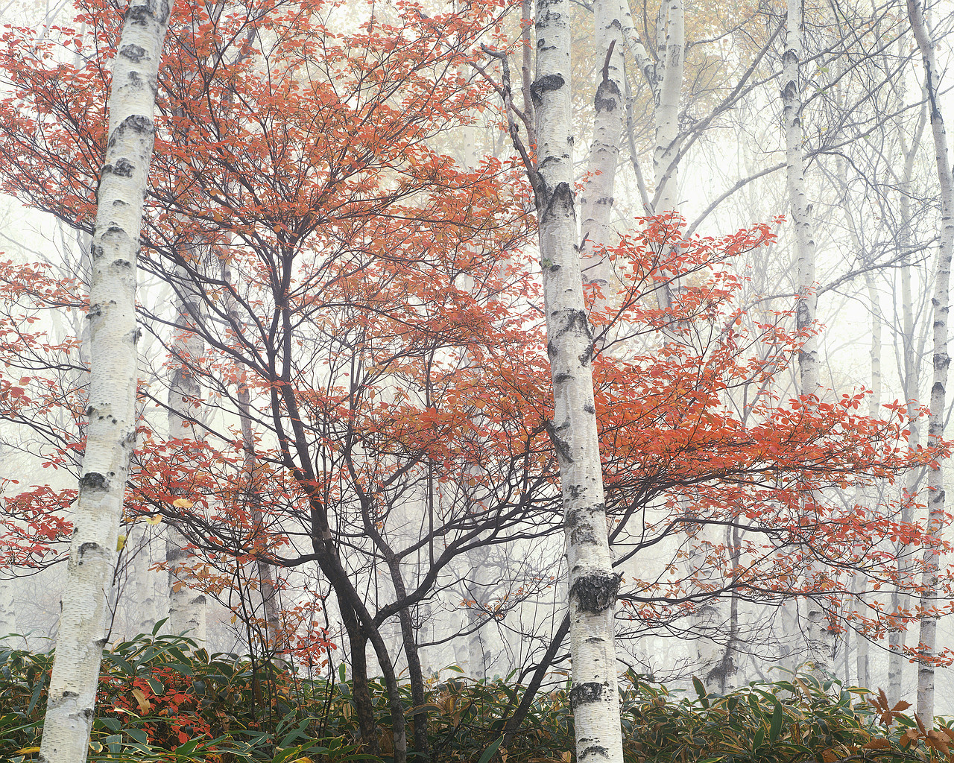
titolo originale: Terra della betulla, canto moderatamente lento

